第十三届 全国软件和信息技术专业人才大赛个人赛EDA 设计与开发科目 模拟试题

# 第一部分 客观试题（30 分）

1. 线路板设计中常用mil 作为单位，它与mm 的换算关系是（ ）。A. 1mil = 0.0254mm B. 1mil = 0.02mm

C. 1mil = 0.254mm D. 1mil = 0.2mm

1. 习惯上根据板的层数多少来划分印制线路板，下列哪些不属于典型设计（ ）。

A. 单面板 B. 二层板

C. 三层板 D. 四层板

1. PCB 设计中通过（ ）实现走线层切换。

A. 丝印 B. 铜皮

C. 阻焊层 D. 过孔

1. 在原理图设计过程中，通过哪些方式可以让两个元器件建立连接关系（ ）。
   1. 通过导线连接
   2. 放置相同的网络标号
   3. 放置文字加以说明
   4. 修改成相同的元器件编号
2. 如下图所示的电路中，当Ui = 1V 时，Uo 为（ ）。

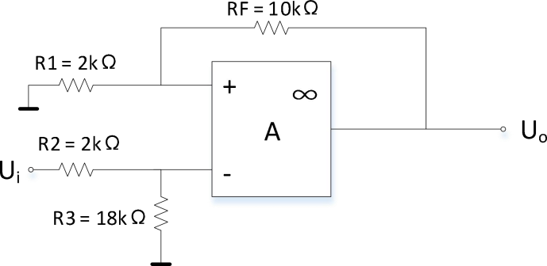

A. 0.1V B. 5.4V

C. 0V D. -0.1V

1. 一个贴片电阻，标识为 1002，下列对该电阻描述正确的是（ ）。
   1. 电阻值为 10K，精度为 10%
   2. 电阻值为 100K，精度为 1%
   3. 电阻值为 10K，精度为 1%
   4. 电阻值为 100K，精度为 1O%。
2. 当放大电路的电压增益为-20dB 时，说明它的电压放大倍数为（ ）。A. -20 倍 B. 20 倍

C. 10 倍 D. 0.1 倍

1. 印制线路板设计完成后，进行规则检查的过程一般称之为（ ）。

A. DRC B. RUL

C. RCK D. PCB

1. 一块完整的印制线路板，主要包括( ).

A. 绝缘基板 B. 铜箔、孔

C. 丝印 D. 阻焊层

1. 线路板设计中，地线回路较好的设计是（ ）

A. 回路面积大 B. 回路面积小

C. 回路面积垂直 D. 与回路面积无关

# 第二部分 设计试题（70 分）

### 试题一 库文件设计（5 分）

新建一个元器件封装，将其命名为：BW-SOP-8，封装设计要求见下图。（5 分）

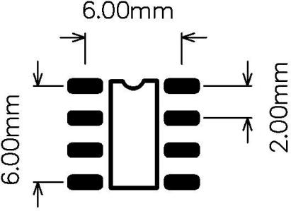

图 1 封装设计（BW-SOP-8）

设计要求：

* 设置焊盘 1 为坐标原点。
* 焊盘尺寸：长设置为 2.20mm，宽设置为 0.80mm。
* 焊盘形状：长圆形（顶层）

### **试题二 原理图设计（20 分）**

新建工程；

打开“资源数据包”中提供的原理图文件sch.json； 按照下列要求完成原理图设计。

1、 按照给出的样图，在数码管驱动电路设计区域（Design_Seg Driver）内，完成元器件符号放置、线路绘制和网络添加。（12 分）

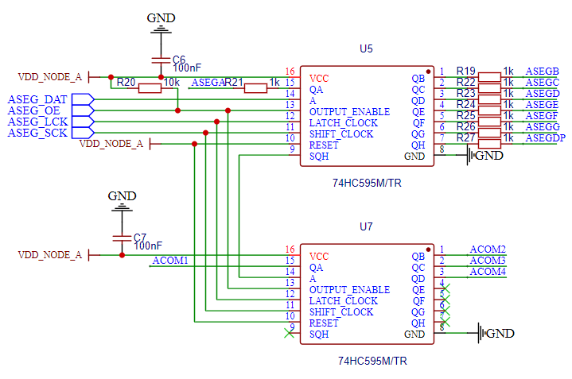

图 2 数码管驱动电路

设计要求

* 元器件摆放与样图基本一致。
* 元器件的编号、值、网络标号名称、元器件网络连接关系等需要与原理图完全一致，否则成绩按零分计。

2、 在运算放大器设计区域（OPAMP Design）内，连接电源网络，根据给定的电路连接关系，计算电阻 R6 的值（电压放大倍数为 1.5），并将计算结果填入 R6 元件属性的名称中。（8 分）

原理图设计说明：

* 不可修改“资源数据包”原理图中已经给定的元器件编号和网络连接关系。
* 不可使用“资源数据包”以外的其它符号库。

### **试题三 印制线路板设计（45 分）**

1、准备工作

* 打开“资源数据包”中提供的PCB.json 文件，并将其添加到工程文件中。
* 按照下表中给出的符号-封装对应关系，在原理图中添加器件封装信息，并导入到PCB 中。

|  |  |
| --- | --- |
| **元件标号** | **封装** |
| B1 | BAT-CR1220 |
| C1,C5,C6,C7,C8,C9 | C0805 |
| C2,C4 | CAP |
| C3 | C0805 |
| CN1 | USB-B |
| D1 | DIODE |
| H1 | HDR-F-2.54_1X3 |
| LED1 | LED0805 |
| Q1 | SOT-23-3 |
| R1,R8,R19,R21,R22,R23,R24,R25,R26,R27 | R0805 |
| R2,R5,R16,R17,R18,R20,R28,R29,R30 | R0805 |
| R3,R4,R12,R14 | R0805 |
| R6 | R0805 |
| R7,R9 | R0805 |
| R10,R11,R13,R15 | R0805 |
| SEG1,SEG2 | LED-SEG |
| SP1 | BUZZ |
| SW1 | SW-SMD_4P |
| U2 | SOP-16 |
| U3 | SOP-8 |
| U4 | SOP-8 |
| U5,U7 | SOP-16 |
| U6 | QFP-LQFP-44 |
| U8 | SOP-8 |
| X1 | XTAL-DT38 |
| U1 | SOIC-14_L8.7-W3.9-P1.27-LS6.0-BL |

**备注：不可以使用“资源数据包”以外的封装库。**2、 元器件布局

* SEG1 数码管 1 脚坐标（29mm,47mm）。
* SEG2 数码管 1 脚坐标（60mm,47mm）。
* 所有器件均放置在顶层。
* 通用要求

合理安排布局，元器件之间应相互平行或者垂直排列，以求整齐、美观， 不允许元件重叠；元件排列要紧凑，元件在整个版面上应分布均匀、疏密一致。

3、 布线设计

* 在给定的PCB 边框层范围内，完成布线设计。
* PCB 设计要求

最小线宽：≥14mil 线间距：≥6mil

过孔尺寸：12mil/24mil 布线层数：2

字符层：顶层丝印层，要求字符摆放整齐。覆铜层：顶层、底层，GND 网络。

布通率：100% 4、 文件导出

从原理图中导出网表(Free PCB 格式)，并将其重命名为USER.net。

# 文件提交要求

1、 按照试题一库文件设计要求，完成 BW-SOP-8 封装的设计，导出立创 EDA 封装库文件，并将其命名为 BW-SOP-8.json。

2、 按照试题二原理图设计要求，完成原理图的绘制，导出立创EDA 原理图文件， 并将其命名为SCH.json。

3、 按照试题三PCB 设计要求，完成PCB 的设计，导出立创EDA PCB 文件，并将其命名为PCB.json； 导出网表文件(Free PCB 格式)，USER.net。

4、 选手最终上传的文件压缩包中，应包含 BW-SOP-8.json、SCH.json、PCB.json、USER.net 四个文件。

5、 未按照要求命名和提交文件的选手将被酌情扣分或记零分，提交不属于试题要求文件的选手将被酌情扣分或记零分。